EL CRÉDITO EUROPEO Y EL SISTEMA EDUCATIVO ESPAÑOL

INFORME TÉCNICO

Madrid, 20 de septiembre de 2002

Grupo técnico nacional de expertos
Elaborado por: Dra. Raffaella Pagani
Revisado por: Dra. Julia González
ECTS Counsellors & Diploma Supplement Promoters

ÍNDICE

1. El Espacio Europeo de Educación Superior y el Crédito Europeo 3
2. Proceso de implantación de los Créditos Europeos (ECTS) 6
2.1 El sistema ECTS: antecedentes 6
2.2. Créditos ECTS y calificaciones 8
2.3. Información y documentos normalizados 9
2.4. Situación actual en la UE en relación con el Crédito Europeo 10
2.5. Evolución a Créditos Europeos de Transferencia y Acumulación 19
3. España: Implantación del Sistema de Créditos Europeos 25
3.1. Situación actual y Ley Orgánica de Universidades 26
3.2. Asignación de créditos 29
3.2.1. Relación entre créditos ECTS y trabajo del estudiante 31
3.2.2. Relación entre créditos ECTS y sistema de calificaciones 34
3.2.3. Relación entre créditos ECTS y dedicación del Profesorado 35
4. Repercusiones de la implantación de créditos ECTS 36
4.1. Estructura de Titulaciones 36
4.2. Los créditos ECTS y el Suplemento Europeo al Título 38
5. Conclusiones 39

ANEXOS

ANEXO I - Ley Italiana DM nº509/99

ANEXO II - Ejemplo: Asignación de créditos en Ing.Química

1. El Espacio Europeo de Educación Superior y el Crédito Europeo

La Unión Europea (UE), que inició sus actividades con un enfoque estrictamente económico, ha propiciado la convergencia en distintos ámbitos que incluyen, entre otros, aspectos jurídicos, sociales y educativos. En educación se ha impulsado un movimiento importante encaminado al desarrollo de un Espacio Europeo de Educación Superior que permitirá un reconocimiento más fácil de las titulaciones y asegurará una formación óptima de los estudiantes y su integración en un mercado laboral unificado y sin fronteras. Entre las finalidades últimas de los procesos se deben considerar:

- El establecimiento de una Europa del Conocimiento para favorecer el crecimiento social y la formación de los ciudadanos
- El incremento en la competitividad a escala internacional
- El establecimiento de un sistema educativo de calidad

Una serie de factores y circunstancias han contribuido en la definición de las líneas de actuación, entre ellos cabe destacar:

- Los programas de movilidad de estudiantes (SÓCRATES/ERASMUS)
- Las declaraciones de la Sorbona (1998), Bologna (1999) y Praga (2001) y la reunión de Salamanca

En primer lugar, los programas de movilidad de estudiantes, iniciativa de la Comisión Europea para favorecer el desarrollo de una verdadera dimensión cultural de la UE, determinaron la necesidad de encontrar un sistema adecuado de equivalencias y reconocimiento de estudios.

La demanda, por parte de los estudiantes, de procedimientos eficaces de reconocimiento de estudios, originó el Sistema Europeo de Transferencia de Créditos o ECTS. Este sistema, centrado sobre el eje común del crédito europeo, fue la clave para la transferencia y el reconocimiento de los períodos cursados en otros países.

Se creó un método de trabajo que se basaba en la utilización de principios compartidos (transparencia, confianza mutua, importancia del trabajo del estudiante) y documentos con formatos normalizados.

Aproximadamente diez años después se inicia una nueva dimensión en el panorama educativo europeo con las declaraciones de la Sorbona, Bologna y Praga y las reuniones de Salamanca y la cumbre de Barcelona.

En 1998, con la Declaración de la Sorbona, se propone desde algunos países europeos la necesidad de promover la convergencia entre los sistemas nacionales de educación superior. En 1999, los Ministros de Educación de cada país miembro de la UE refrendaron, con la firma de la Declaración de Bologna, la importancia de un desarrollo armónico de un Espacio Europeo de Educación Superior antes del 2010.
Fig.1 - Principales reuniones

La Declaración de Bologna incluye entre sus principales objetivos:

- La adopción de un sistema fácilmente legible y comparable de titulaciones, mediante la implantación, entre otras cosas, de un Suplemento al Diploma .......
- La adopción de un sistema basado, fundamentalmente, en dos ciclos principales, pregrado y grado ...... El título otorgado al terminar el primer ciclo tendrá que tener un valor específico en el mercado de trabajo Europeo ....... El segundo ciclo llevará a la obtención de un Master y/o Doctorado como ocurre en muchos estados Europeos
- El establecimiento de un sistema de créditos, como el sistema ECTS ........
- La promoción de la cooperación europea para asegurar un nivel de calidad para el desarrollo de criterios y metodologías comparables
- La promoción de una necesaria dimensión Europea en la educación superior con particular énfasis en el desarrollo curricular .........

(http://www.ucm.es/info/vestud/Convergencia/Convergencia.htm, Documentos)

Las reuniones posteriores de Salamanca y Praga y la cumbre de Barcelona han ratificado cada uno de estos puntos, incidiendo en especial en la autonomía universitaria y en los temas de evaluación de la calidad.

Europa y sus universidades se enfrentan en la actualidad a un cambio social y cultural. Las universidades deben ser conscientes del reto y trabajar seriamente para realizar su labor docente e investigadora en un nuevo marco donde la innovación debe convivir con la tradición y el respeto a los valores.

En las universidades europeas se deberán incorporar métodos de trabajo comunes como la adopción de:

- Nuevos métodos docentes para una formación integral de los estudiantes
- Métodos comunes de evaluación del aprendizaje
- Sistemas de medida del aprendizaje y producción de documentos fácilmente comprensibles

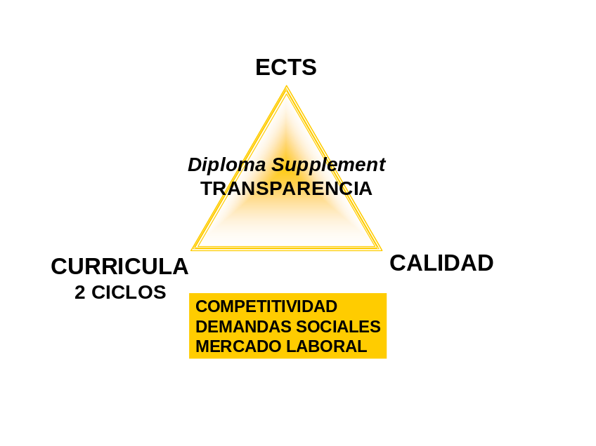Los elementos básicos que deben conformar las acciones de reforma y revisión de los Sistemas de Educación Superior en la UE pueden quedar resumidas en la Fig.1, donde en el vértice superior se situarían los Créditos Europeos (ECTS) asociados a una trasparencia máxima que se logra con:
Fig.2 - Elementos básicos de la convergencia
- La normalización de formatos (certificados y títulos)
- La adopción de documentos estándar (Suplemento al Diploma)

El crédito europeo de transferencia y acumulación (ECTS), que debe generalizarse a todos los estudiantes de la UE, aparece, por tanto, como un punto de referencia que permitirá la colaboración y el trabajo conjunto para lograr la transparencia y calidad en la formación que se exigen en la actualidad.

Es importante destacar que la adopción del sistema de créditos ECTS implicará una reorganización conceptual de los sistemas educativos para adaptarse a los nuevos modelos de formación centrados en el trabajo del estudiante.

El crédito europeo ha despertado un gran interés en otros países, más allá de Europa. Se reconoce como un sistema con grandes posibilidades de adaptarse a culturas diversas, lo que ejerce un gran atractivo a la vez que permite a Europa presentar un marco común que será entendido aún manteniendo la variedad de cada cultura. Esta pluralidad enriquece los aspectos formativos.

En la UE todas las actuaciones se encaminarán hacia la creación de una Europa del Conocimiento que, manteniendo su diversidad cultural como principal riqueza, pueda facilitar la movilidad de profesionales en la UE, convirtiéndose en un atractivo para estudiantes de otros continentes.

2. Proceso de implantación de los Créditos Europeos (ECTS)

En el proceso de implantación del crédito europeo se deben distinguir varias etapas que se han plasmado de forma gradual desde hace trece años:

- La creación del sistema ECTS, su experimentación y evaluación en los programas de movilidad SÓCRATES/ERASMUS
- La adopción del sistema ECTS con su filosofía conceptual, por los distintos países, bien como sistema general, bien como sistema paralelo al sistema nacional
- La expansión de un sistema de créditos europeos de transferencia y acumulación como futuro sistema general válido para todos los estudiantes y países
Fig.3 - Etapas del desarrollo del sistema ECTS

2.1 El sistema ECTS: antecedentes

El reconocimiento de los estudios y los títulos constituye una condición previa para la creación de un espacio europeo abierto en materia de educación y formación en el que los estudiantes y los profesores puedan desplazarse sin obstáculos. Con este fin se desarrolló el Sistema Europeo de Transferencia de Créditos (ECTS o European Credit Transfer System)

Existen varias etapas fundamentales en el desarrollo del sistema de créditos ECTS aplicados a Programas de Movilidad:

- 1987 - La Comunidad Europea inicia el Programa ERASMUS de movilidad de estudiantes (European Community Action Scheme for the Mobility of University Students), para incrementar la calidad de la educación y la “Dimensión Europea de la Cultura”
- 1989 - Inicia el Programa Piloto ECTS (European Community Course Credit Transfer System o European Credit Transfer System) con el fin de mejorar el Programa ERASMUS, introduciendo un sistema de reconocimiento completo de los estudios realizados en otro país de la Unión.
La primera fase de este proyecto piloto, dentro del Programa ERASMUS, incluía 145 Instituciones de educación superior, elegidas desde la Comunidad, en cinco áreas de conocimiento: administración de empresas, química, historia, ingeniería mecánica y medicina
- 1995 - Inicia el nuevo Programa SOCRATES que incluye el sistema ECTS entre sus principales objetivos (Capítulo 1 - ERASMUS)
- 2000 - El Programa SOCRATES II incluye el sistema ECTS como elemento básico, pasando a una fase de uso generalizado entre todas las Instituciones de educación superior de la UE

El sistema ECTS constituye un código práctico que ofrece los instrumentos necesarios para garantizar la transparencia y facilitar el reconocimiento académico mediante la utilización de créditos y la organización de programas razonables en cuanto al volumen de trabajo a lo largo del período de estudios.

El ECTS se basa en algunos elementos básicos:

- la utilización de créditos ECTS como valores que representan el volumen de trabajo efectivo del estudiante (workload) y el rendimiento obtenido mediante calificaciones comparables (ECTS grades)
- la información sobre los programas de estudios y los resultados de los estudiantes con documentos con un formato normalizado (Guía docente y certificados académicos)
- el acuerdo mutuo entre los centros asociados y los estudiantes

Destacaremos los dos primeros puntos, por su importancia en el desarrollo del sistema y su posterior difusión.

2.2. Créditos ECTS y calificaciones

Los créditos ECTS representan el volumen de trabajo del estudiante de manera relativa, no absoluta. Indican el volumen de trabajo requerido para superar cada unidad de curso en el centro o departamento responsable de la asignación de créditos.

Traducen el volumen de trabajo que cada unidad de curso requiere en relación con el volumen total de trabajo necesario para completar un año de estudios en el centro, es decir, lecciones magistrales, trabajos prácticos, seminarios, períodos de prácticas, trabajo de campo, trabajo personal - en bibliotecas o en el domicilio - así como los exámenes u otros posibles métodos de evaluación. Así pues, el ECTS se basa en el volumen total de trabajo del estudiante y no se limita exclusivamente a las horas de asistencia en clases presenciales.

En el marco del ECTS, 60 créditos representan el volumen de trabajo de un año académico, 30 créditos equivalen a un semestre y 20 créditos a un trimestre de estudios.

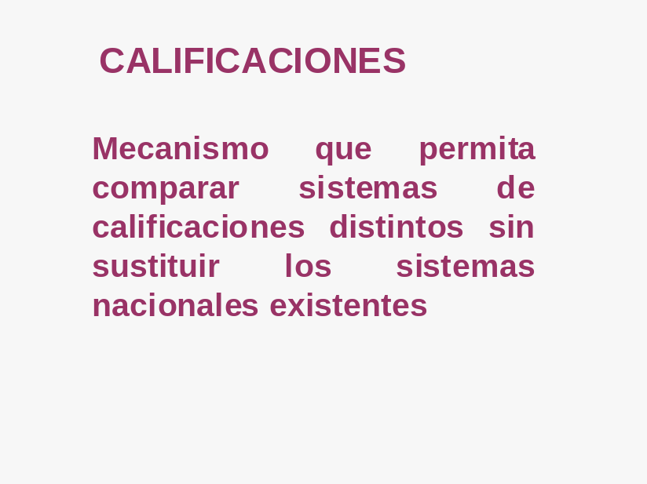 Para obtener los créditos deben superarse los exámenes o las evaluaciones pertinentes y el nivel de preparación de los estudiantes de expresará con calificaciones que deberán reflejarse en su expediente académico. Estas calificaciones deben ser fácilmente transformables en una escala europea, grados ECTS, que tiene en cuenta los porcentajes de éxito de los estudiantes en cada asignatura. Un grupo de trabajo formado por Consejeros ECTS está revisando actualmente esta escala que tomará como referencia los Grados ECTS de la Guía del Usuario.
Fig.4 - ECTS grades

2.3. Información y documentos normalizados

Un punto clave del sistema es la utilización de documentos normalizados, en formato bilingüe, que suministran información sobre los programas de estudios y los resultados obtenidos por los estudiantes, entre ellos los fundamentales son:
- La Guía docente (Information Package), que debe contener toda la información relevante de la institución y de los programas de estudio con detalle de las asignaturas y los créditos asignados a cada una de ellas (Fig.5)
- Los Certificados académicos (Transcript of records), donde se enumeran las asignaturas aprobadas haciendo constar los créditos ECTS y las calificaciones obtenidas del estudiante con el cuadro de conversión a grados ECTS

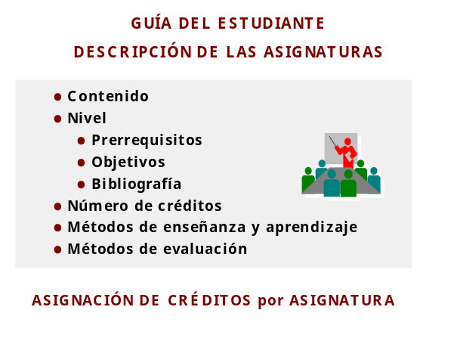Fig. 5. Extracto de Guía docente.

Los detalles del sistema ECTS se pueden encontrar en la Guía de usuario ECTS, donde se incluyen los siguientes epígrafes:

- PRINCIPALES CARACTERÍSTICAS DEL ECTS
- CONDICIONES GENERALES RELATIVAS A LA UTILIZACIÓN DEL ECTS
- LOS CRÉDITOS ECTS
- LOS COORDINADORES ECTS
- EL CATÁLOGO INFORMATIVO
- EL FORMULARIO DE CANDIDATURA DEL ESTUDIANTE/CONTRATO DE ESTUDIOS
- LA CERTIFICACIÓN ACADÉMICA
- LA ESCALA DE CALIFICACIÓN ECTS
- ANEXOS:
- Formularios ECTS
- Ejemplo de introducción para el catálogo informativo

La versión actualizada estará disponible, a finales de 2002, en:
http://europa.eu.int/comm/education/socrates/ects/.html

La aplicación del sistema ECTS ha facilitado los programas de movilidad dentro de la UE. España ha participado desde el principio en los programas ERASMUS integrándose en la fase piloto ECTS en todas las áreas. Actualmente participa plenamente en el programa SÓCRATES/ERASMUS, gracias a la labor de los Vicerrectorados de Relaciones Internacionales que han adoptado la normativa, aún con las dificultades de adaptación del sistema español de créditos (créditos presenciales) a los créditos ECTS.

Prácticamente todas las universidades españolas han producido Guías docentes siguiendo el esquema ECTS. Existe, por tanto, una buena base para comprender y utilizar correctamente los créditos europeos.

2.4. Situación actual en la UE en relación con el Crédito Europeo

El sistema de créditos ECTS, ampliamente probado en varios centenares de universidades de la UE, ha estado funcionando en paralelo con distinto sistemas de créditos nacionales. Según el estudio realizado por Guy Haugh et al. "Trends in Learning Structures in Higher Education I y II" (http://rks.dk/trends1.htm o http://www.crue.upm.es/eurec) más de dos tercios de las universidades de UE/EEA poseen un sistema de créditos, bien introducido por Ley, bien adoptado voluntariamente por acuerdo de las propias universidades.

Datos obtenidos de diversos documentos, ("Eurydice, the information Network on Education in Europe "Two decades of Reform in higher education in Europe: 1980 onwards" 2000; Eurydice focus "Descriptif des structures de l'ensegnement supérieur en Europe (1998/1999) (http://www.eurydice.org), documentos del Grupo de Consejeros ECTS (EUA) y del proyecto Tuning Educational Structures in Europe, muestran como la situación actual en los estados de la UE es variable, dependiendo del sistema educativo y de la legislación propia de cada estado.

Como puede verse en la Fig.6 y en la Tabla 1 - Sistema de Créditos: Panorama Europeo, donde se recogen también datos sobre la duración del curso académico y el valor del crédito, la adaptación de todos los sistemas a 60 créditos ECTS/curso, basados en el trabajo del estudiante, es el punto de convergencia general en todos los estados de la UE. Actualmente, todos los estados miembros están revisando sus sistemas.

En relación con el sistema de créditos europeos, podemos distinguir distintas situaciones; estados que:
- han adoptado el crédito ECTS completamente
- tienen un crédito en el ámbito nacional conceptualmente coincidente con el crédito europeo, aunque con valores numéricos distintos
- no tienen sistema de créditos
- tienen créditos nacionales no coincidentes con el ECTS en los principios básicos

Algunos estados han adoptado los créditos europeos (ECTS) a nivel nacional. Entre ellos cabe destacar:
- la Comunidad Flamenca de Bélgica, que incorporó por ley, en 1991, los 60 créditos
- Irlanda, que también los ha adoptado de forma voluntaria desde las propias Universidades
- Italia, que con su Ley de 1999 ha marcado un antecedente importante

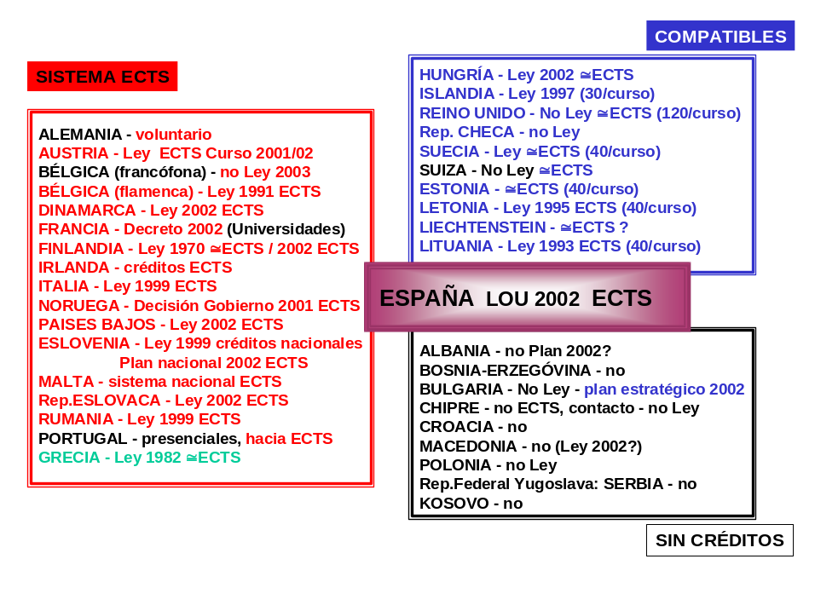

Fig. 6. Resumen de la situación actual en la UE y países de próxima adhesión

A estos seguirá próximamente la implantación en Austria, donde su Conferencia de Rectores ha fijado el 2002 como fecha en que los créditos europeos serán obligatorios o Francia, que ya ha legislado en el mismo sentido. Alemania, en noviembre de 2000 publicó un memorandum con medidas de apoyo para la implantación del sistema, incluyendo una serie de incentivos para las universidades que iniciaran el proceso.

Los estados con créditos conceptualmente coincidentes con el ECTS, fundamentalmente los nórdicos, tienen ya tradición tanto de la filosofía de fondo como del método de utilización de los créditos europeos. Sus créditos están basados en el trabajo del estudiante y sólo tienen que adaptar el número de créditos para llegar a una convergencia completa. Por ejemplo, Noruega tiene 20, sencillamente pueden multiplicar por 3 – Suecia y Finlandia 40, multiplicar por 1,5 – Islandia 30, multiplicar por 2 y, finalmente, el Reino Unido 120, dividir por 2. El crédito europeo también coincide conceptualmente con el usado en los Países Bajos y Dinamarca, donde se está trabajando en los aspectos numéricos.

Algunos estados, como Portugal y España poseen un sistema de créditos no coincidentes con los ECTS. Su sistema nacional de créditos se ha establecido con principios y medidas distintas. En este caso, los créditos se asocian a horas docentes en aula o de contacto ("horas Profesor"). Portugal va avanzando en las decisiones y acciones que llevarán a los créditos europeos y en España el desarrollo de la LOU marcará las pautas a seguir.

Existen pocos estados que mantengan sus sistemas de enseñanza superior sin sistema de créditos; los encontramos fundamentalmente entre los de próxima adhesión.

En un Informe técnico elaborado, en 2001 para el Consejo de Universidades, por las consejeras ECTS, Dra. Julia González y Dra. Raffaella Pagani, se recogieron en los Anexos algunos ejemplos particulares de Reino Unido, Países Bajos, Comunidad Flamenca, Italia y Alemania.

Tabla 1.Sistema de Créditos: Panorama Europeo

ESTADO | Semanas  Curso | Horas  Totales | Valor  Crédito  horas | SISTEMA DE CRÉDITOS
AUSTRIA | 30 | Semester week h  47swh  1.400  1.500 | ---- | No existe un sistema de créditos nacional. Sistema ECTS se usa para intercambios. Ley adopción del sistema ECTS (60 créditos) a nivel nacional en el 2001/02
BÉLGICA (FRANCÓFONA) | 27-28 | ---- | ---- | El sistema ECTS se usa en todas las instituciones para intercambio de estudiantes y, en algunas, también para estudiantes nacionales. Plan de adopción del sistema ECTS a nivel nacional (60 créditos) 2003 - Consejo interuniversitario (Ministerio y Conferencia Rectores) - Bachelor/ Master
BÉLGICA (FLAMENCA) | 27 | 1.500  1.800 | 25-30 | Ley 1991, Sistema de créditos nacional de transferencia y acumulación coincidente con el sistema ECTS (60 créditos)
ALEMANIA | 29 | 1.500  contacto  750 | 23-30 | El ECTS se utiliza para intercambios. Un Acta Universitaria (1998) prevé la introducción de un sistema de créditos ECTS (60 créditos). Existen incentivos para las universidades que implanten el sistema - Bachelor / master
DINAMARCA | 30 | 1.500 | 32 | Muchas universidades utilizan un sistema de créditos propio (1 crédito/curso) o el ECTS. El Ministerio de Educación (1999) propone al Parlamento la introducción obligatoria de un sistema de créditos basado en el ECTS (60 créditos). Decisión ministerial 2002.
ESPAÑA | 30-32 | Contacto  750-900 | ---- | Ley 1987. Sistema de créditos nacional basado en horas de contacto. Se utiliza el sistema ECTS en los intercambios.  Ley 2001. Adopción ECTS
FRANCIA | 24 | Contacto  500-600 | ---- | Decreto 2002, incorporación de créditos ECTS (60 créditos) El ECTS se usa en las instituciones para intercambios  www.cpu.fr  GE: No se ha decidido todavía  Bachelor / master
FRANCIA  Grands Ecoles | 34-36 | ---- | ----
FINLANDIA | 23-28 | 1.450 | 36? | Ley 1970. Sistema de créditos de transferencia y acumulación (40 créditos/curso), sólo parcialmente compatible, basado en el trabajo del estudiante. ECTS, Ley 2002 - Bachelor / master
GRECIA | 24-28 | Contacto  700 | ---- | Ley 1982. Sistema de créditos nacional. El ECTS se usa en algunas instituciones para intercambios
ITALIA | 24-26 | 1.500  Contacto  500 | 25 | Se ha aprobado por Ley (1999) la introducción de un sistema nacional de créditos de acumulación y transferencia igual al ECTS (60 créditos) - Laurea + Laurea specialistica
IRLANDA | 24-26 | 1500  Contacto  500-700 | 25-30 | Sistema con créditos irlandeses iguales a los ECTS (60 créditos)
ISLANDIA | ---- | ---- | ---- | Ley 1997. Sistema de créditos de transferencia y acumulación, totalmente compatible y basado en el trabajo del estudiante con 30 créditos/curso
NORUEGA | 30-38 | 1.200 | 1 crédito  8h teoría  16h semi  24h lab | Recomendación ministerial 2001. El sistema de créditos de transferencia y acumulación (20 créditos/curso), totalmente compatible y basado en el trabajo del estudiante se sustituirá por el ECTS en 2003
PAISES BAJOS | 37-42 | 1.680  Contacto  800 | 40 | El crédito holandés está basado en el trabajo del estudiante. Tienen 42 créditos/curso compatibles (10 créditos = 15 ECTS). Nueva Ley para ir a 60 créditos (2002/03) - bachelor/master
PORTUGAL | 26 | ---- | ---- | Ley 1981. Sistema de créditos nacional basado en horas de contacto. Propuesta ministerial 2001 para adoptar un sistema de créditos de transferencia y acumulación, totalmente compatible y basado en el trabajo del estudiante (60 créditos)
SUECIA | 36 | 1.450  Contacto  700-800 | 36 | Existe un sistema de créditos de transferencia y acumulación, totalmente compatible. (1 crédito = 1,5 ECTS) basado en el trabajo del estudiante con 40 créditos/curso - Bachelor / master
REINO UNIDO  ESCOCIA | 24 | 1.360  Contacto  700 | 11-12? | No Ley. Existe un sistema de créditos nacional de 120 créditos/curso. Los créditos son de transferencia y acumulación, totalmente compatibles y basados en el trabajo del estudiante.  En Escocia el sistema SCOTCATS permite la transferencia de créditos entre universidades y se está implementando el sistema en Inglaterra y Gales con el sistema CATS (consorcio de universidades). Se espera una propuesta de adopción nacional del sistema ECTS - Bachelor BSc/master MSc
REINO UNIDO  INGLATERRA Y GALES | 22-30 | 1.200 | 10?
ALBANIA | 38-42 | ---- | ---- | No Ley, no existe sistema de créditos. Están preparando la introducción del ECTS, Plan Estratégico 2002
BOSNIA-HERZEGOVINA | 38-40? | ---- | ---- | No existe sistema de créditos. Están preparando la introducción del ECTS
BULGARIA | 38? | ---- | ---- | No Ley, no existe sistema de créditos. Están preparando la introducción del ECTS, Plan Estratégico 2002 - Bachelor / master
CROACIA | 38? | ---- | ---- | No existe sistema de créditos. Están preparando la introducción del ECTS
CHIPRE | 30 | ---- | ---- | No Ley. Existe un sistema nacional de créditos parcialmente compatible (contacto) (120 créditos/curso)
REPÚBLICA CHECA | 28-30 | 1.500  1600  Contacto  750-900 | ---- | No Ley. Recomendaciones a nivel nacional. Voluntario en Facultades. No existe sistema de créditos
ESTONIA | 40 | ---- | ---- | Existe un sistema nacional de créditos compatible con el ECTS (40 créditos/curso)
HUNGRÍA | 30 | 1.800  Contacto  750 | 30 | Ley de 1998 para adoptar los créditos ECTS en 2002 (National Credit Council). Un semestre/30 créditos
LETONIA | 38-40? | 1.600 | 40 | Ley 1995. Sistema nacional compatible (1 crédito = 1,5 ECTS)
LITUANIA | 40 | ---- | 1 crédito  1 semana | Ley de 2000 establece una relación con el ECTS: 1 crédito = 1 semana de estudio con 40 créditos/curso Sistema nacional compatible (1 crédito = 1,5 ECTS) - Bachelor / master
MACEDONIA | 26? | ---- | ---- | No existe sistema de créditos. Están preparando la introducción del ECTS con la nueva Ley de 2000
MALTA | 38-40? | ---- | ---- | Ley 1975. Existe un sistema nacional compatible con ECTS. 30 créditos/curso
POLONIA | 30 | Contacto  700 | ---- | No Ley. No existe sistema de créditos. Algunas instituciones están preparando la introducción del ECTS
RUMANIA | 30 | ---- | ---- | Orden ministerial 1999. Existe un sistema descentralizado, de aplicación voluntaria, desde 1998/99. Compatible con ECTS. 30 créditos/semestre - Bachelor /master
REPÚBLICA ESLOVACA | 38-40? | ---- | ---- | Ley 2002. Adopción ECTS en 2004.
ESLOVENIA | 30 | ---- | ---- | Recomendación por Ley 1999 y Plan nacional 2002. No existe sistema de créditos. Se utiliza el ECTS para alumnos de intercambio.
SUIZA | 30 | ---- | ---- | No Ley. Casi todas las instituciones utilizan un sistema de créditos compatible o el ECTS para intercambios.
REPÚBLICA FEDERAL DE YUGOSLAVIA: SERBIA | 38-40? | ---- | ---- | No existe sistema de créditos. Están preparando la introducción del ECTS
MONTENEGRO | 30 | ---- | ---- | No existe sistema de créditos. Están preparando la introducción del ECTS con la nueva reforma universitaria
KOSOVO | ---- | ---- | ---- | No existe sistema de créditos.
NOTA: La duración del curso (especialmente en los países de próxima adhesión) puede no incluir los exámenes

En general, los países que no tenían créditos académicos en sus sistemas de enseñanza han iniciado la incorporación de este sistema equiparando sus créditos a los europeos en número (60 al año, 30 al semestre), en medida base (trabajo del estudiante) y en filosofía de fondo.

La nueva Ley italiana de 1999 ha incorporado estos puntos concretos y en general todas la recomendaciones de la Declaración de Bologna. El texto de la Ley (Anexo I) tiene algunos puntos básicos que se pueden resumir en la Tabla 2.

Tabla 2. Ley italiana DM nº 509/99 (G.U. 24/01/2000) - Ministero dell'universitá e della Ricerca Scientifica e Tecnologica (Reglamento con normativa sobre la autonomía didáctica de las universidades)

Artículos | Contenidos
Art.1 | Definiciones
Art.1i  Ámbito disciplinar | Ámbito disciplinar, conjunto de sectores científico-disciplinares afines cultural y profesionalmente
Art.1l  Trabajo del estudiante | El crédito es la medida del volumen de trabajo de aprendizaje, incluido el estudio individual, que se exige a un estudiante con un nivel inicial adecuado para adquirir conocimientos y habilidades en las actividades formativas previstas por las estructuras didácticas de los diferentes cursos en cada titulación
Art.1m  Objetivos formativos | Objetivos formativos, conjunto de conocimientos y habilidades que caracterizan los perfiles culturales y profesionales que se consiguen al finalizar un curso de estudio
Art.1n  Ordenación didáctica | La ordenación didáctica de un curso de estudio es el conjunto de normas que regulan el curriculum (especificado en Art. 11 - Ordenación académica de la universidad)
Art.1o  Actividades formativas | Las actividades formativas tienen como finalidad la formación cultural y profesional de los estudiantes incluyendo docencia teórica, seminarios, prácticas, otras acrividades didácticas en grupo, tutorías, prácticas en empresa, proyectos, tesis, actividades de estudio personal y autoaprendizaje
Art.1p  Curriculum | El Curriculum comprende el conjunto de actividades formativas universitarias y extrauniversitarias incluidas en el reglamento didáctico de cada titulación
Art.3 | Títulos y cursos
Art. 3/1  Tipos de títulos | Las universidades otorgarán los siguientes títulos de primer y segundo nivel:  - laurea (L)  - laurea specialistica (LS)
Art. 3/2  Otros títulos | Las universidades también otorgarán:  - diploma di specializzazione (DS)  - dottorato di ricerca (DR)
Art. 3/4  Objetivos | El título de Laurea tiene como objetivo asegurar al estudiante un adecuado conocimiento de métodos y contenidos científicos generales y la adquisición de competencias profesionales específicas
Art. 3/5  Objetivos | El título de Laurea specialistica tiene como objetivo dar al estudiante una formación de nivel avanzado para el ejercicio de actividades de elevada cualificación en campos específicos
Art. 3/6  Objetivos | El diploma di specializzazione tiene como objetivo dar al estudiante la formación en contenidos y habilidades para funciones requeridas en el ejercicio de actividades profesionales específicas y se podrá establecer solo en aplicación de directivas europeas o decretos específicos
Art.4  Tipos de estudios divididos por grupos o disciplinas | Titulaciones con el mismo nivel y los mismos objetivos formativos para actividades específicas se agrupan en grupos o disciplinas
Art.5 | Créditos formativos
Art.5/1  Definición | Al crédito formativo universitario corresponden 25 horas de trabajo del estudiante ± 20%
Art. 5/2  Trabajo/curso académico | La cantidad media de trabajo de aprendizaje desarrollado por un estudiante a tiempo completo en los estudios universitarios se fija en 60 créditos
Art. 5/3  Relación crédito/horas de trabajo | La fracción de tiempo reservada al estudio personal no podrá ser inferior a la mitad del total (salvo en experimentalidad alta)
Art. 5/4  Adquisición de créditos | Los créditos se consiguen después de haber realizado las pruebas y evaluaciones oportunas. Puede haber un reconocimiento total o parcial a criterio de la universidad y/o un reconocimiento de créditos especiales por habilidades profesionales certificadas, proyectos, prácticas en empresas, etc.
Art. 7 | Obtención de titulaciones
Art. 7/1 - 7/2  Acumulación de créditos | Para obtener el título de Laurea el estudiante tiene que haber conseguido 180 créditos (incluyendo otro idioma UE)  Laurea specialistica = 300  Diploma de especialización = 300 - 360 créditos (según directivas UE)  Master universitario = 60 créditos adicionales a los 180 (laurea) o 300 (laurea specialistica)
Art. 10 | Objetivos y actividades formativas con perfil profesional de cada grupo o disciplina (se detalla a continuación)
Art. 11 | Reglamento didáctico de la Institución
Se detallan todos los puntos específicos de ordenación académica, entre ellos:
- Denominación y objetivos formativos de las titulaciones y disciplina a la que pertenecen
- Consulta de la universidad con organizaciones empresariales y profesionales
- Cuadro general de actividades formativas de la titulación Consulta de la universidad con organizaciones empresariales y profesionales
- Créditos asignados a cada asignatura de la titulación
- Características de la prueba final para la obtención del título Tesis (laurea specialistica)I
- Objetivos, tiempos para programar, coordinar y verificar los resultados de las actividades formativas
- Suplemento al diploma
Art.12 | Reglamentos didácticos de los cursos
Art.12.2 | El Reglamento didáctico de un curso deberá tener en cuenta, fundamentalmente:  - Listado de titulaciones (indicando áreas de estudio)  - Objetivos formativos específicos, créditos, etc.  - Titulaciones  Métodos docentes, exámenes y evaluaciones
Art. 12/3 | Aprobación por comisiones
Art. 12/4 | Asignación de créditos
Art. 12/5 | Revisión periódica de los programas y créditos

Especial atención merece el Artículo 10 sobre Objetivos y actividades formativas con perfil profesional de cada grupo o disciplina.
Por cada grupo deberá darse una definición de:
- Los objetivos formativos de cada perfil profesional
- Las actividades formativas obligatorias

Han reagrupado seis tipos definiendo los % de créditos para cada una según se especifica en la tabla adjunta.

Actividades formativas | Tipos
a. una o más disciplinas | Formación de base asignaturas o enseñanzas básicas (correspondería a troncales)
b. una o más disciplinas | Características del grupo asignaturas o enseñanzas específicas (correspondería a obligatorias)
c. una o más disciplinas | Afines a características del grupo / multidisciplinares o integradoras
 | a + b + c = max 50% - min 10%
d. varias | Libre elección
e. varias | Actividades formativas, preparación examen fin de carrera o proyecto
f. varias, no previstas en las anteriores | Informática, telemática, prácticas en empresa, comunicación, tercer idioma, etc.
 | d + e + f = max 20% - min 5%
Actividades específicas | Max 66%

Han definido también unas Normas de Aplicación que incluyen:

- Asignación de créditos y seguimiento
- Definición el % de créditos (y por tanto de tiempo) que se debe asignar a cada actividad formativa del curriculum
- Transformación del % en el número de créditos (y horas de trabajo/estudiante) para cada actividad
- Distribución de los créditos/horas entre las asignaturas (según áreas de estudio) por cursos
- Verificación de la correspondencia entre créditos y carga de trabajo mediante cuestionarios y otros métodos de evaluación (profesores/estudiantes)

- Otros parámetros relacionados con los créditos
- Conocimientos y habilidades conseguidas como resultado del aprendizaje
- Contenidos seleccionados para el aprendizaje
- Métodos docentes/aprendizaje y evaluaciones

- Transparencia
- Descripción de cada actividad formativa
- Descripción del curriculum en general

La Ley italiana contempla todos los términos incluidos en la Declaración de Bologna y está suficientemente detallada y ha introducido algunas importantes innovaciones en la organización de los planes de estudio. En general esta nueva organización se ha iniciado a comienzo del curso 2000-01. Aunque esta ley se puede considerar bien planteada, presenta algunos puntos mejorables. En la actualidad se han puesto en evidencia algunas dificultades en la organización de titulaciones en áreas concretas. Quizás una implantación de la ley demasiado rápida, 9 meses, ha impedido un periodo de reflexión y asimilación por parte de las universidades y se necesitará un tiempo de adaptación.

2.5. Evolución a Créditos Europeos de Transferencia y Acumulación

Numerosas universidades europeas, gracias a los programas ERASMUS primero y SÓCRATES/ERASMUS posteriormente, han conocido y adoptado el sistema de transferencia de créditos europeos (ECTS) para facilitar el reconocimiento de estudios de sus estudiantes de intercambio. Este sistema de créditos ha mostrado la eficacia de su funcionamiento desde el inicio de su implantación en 1989 como "fase piloto" y su seguimiento ha sido posible gracias a las distintas acciones de apoyo emprendidas desde la Comisión Europea, entre ellas las labores de evaluación y consejo realizadas por el grupo de Consejeros ECTS a las distintas universidades europeas.

Actualmente, se quiere llegar a una aplicación generalizada de los créditos ECTS, no sólo para los estudiantes de intercambio, sino para todos los estudiantes de la UE, de tal manera que el trabajo desarrollado por un estudiante sea fácilmente reconocible en cuanto a nivel, calidad y formación en todos los estados.

La adopción del sistema de créditos ECTS, extendido a toda la población estudiantil europea, implicará una reorganización conceptual de los sistemas educativos para adaptarse a los nuevos modelos de formación continuada a lo largo de la vida (Life Long Learning, LLL). Esto modifica el significado inicial del crédito, como valor establecido fácilmente transferible, añadiendo el factor de acumulación válido para las distintas etapas formativas.

La utilización del crédito europeo, en su sentido más amplio de transferencia y acumulación, favorecerá su exportación a otros países iniciando el proceso de mundialización en una sociedad globalizada que demanda, cada vez más, sistemas ágiles y flexibles de reconocimiento académico.

En la actualidad se han realizado evaluaciones en todos los países de la UE y, gracias a las conclusiones del grupo de trabajo de Consejeros ECTS y de los documentos de la primera fase del proyecto Tuning Educational Structures in Europe, se ha llegado a recomendar estos parámetros:

CURSO ACADÉMICO | DATOS UE | VALORES  MEDIA | VALORES  PROPUESTOS
SEMANAS/CURSO | 34 - 40 | 37 ± 3 | 40
HORAS/SEMANA | 40 - 42 | 41 ±1 | 40
HORAS/CURSO | 1.400 - 1.680 | 1.540 ± 140 | 1.600
CRÉDITOS/CURSO | 60 | 60 | 60
CRÉDITOS/SEMANA | 1,7 - 1,5 | 1,6 ± 0,1 | 1,5
HORAS/CRÉDITO | 25 - 30 | 27,5 ± 2,5 (9%) | 25 - 30

La utilización de créditos conceptualmente iguales en toda la UE implicará, además, la utilización de calificaciones que permitan una comparación entre los distintos sistemas (ECTS grades) y, sobre todo, la generalización del método de trabajo y los documentos normalizados ya descritos: Guías de información (Info-packages), Modelos de certificaciones (Transcript of records) del sistema ECTS tradicional. A estos documentos se añadirá el Diploma Supplement como documento final que deberá incluir toda la información más relevante sobre los estudios realizados por el estudiante en un formato estándar (Tabla 4)

En esta nueva etapa va a ser imprescindible la elaboración de Guías docentes siguiendo los epígrafes recomendados por la Comisión (Tabla 3), en versión bilingüe y disponibles desde las páginas web de las universidades.

Las principales repercusiones de la extensión del sistema de créditos europeos ECTS se pueden resumir a continuación:

- Incrementarán la transparencia para comprender y comparar fácilmente los distintos sistemas educativos
- Facilitarán el reconocimiento de las cualificaciones profesionales y dotarán al sistema de flexibilidad con mayores oportunidades de formación en la UE
- Facilitarán la movilidad regional, nacional e internacional, con reconocimiento completo de los estudios cursados
- Incrementarán la colaboración entre universidades y la convergencia de las estructuras educativas
- Fomentarán el aprendizaje en cualquier momento de la vida y en cualquier país de la UE y con cualquier tipo de enseñanza (Life Long Learning - LLL)

Information Package / Guía docente
Tabla 3. Propuesta de contenidos de las Guías del docentes

Información de la Institución

Nombre y dirección
- Calendario académico
- Autoridades académicas
- Descripción general de la institución (con las titulaciones ofertadas)
- Procedimiento de admisión

Información sobre las titulaciones
Descripción general
- Títulos que se expiden
- Requisitos para la admisión
- Ventajas educativas y profesionales
- Acceso a estudios posteriores
- Diagrama con las estructura de los cursos con créditos (60 por curso)
- Examen final (en caso de que exista)
Descripción de las asignaturas de cada titulación
- Nombre de la asignatura
- Código de la asignatura
- Tipo de asignatura
- Nivel
- Curso en que se imparte
- Semestral / trimestral
- Número de créditos asignados
- Nombre del profesor/a
- Objetivos de la asignatura / competencias
- Prerrequisitos
- Contenido (programa)
- Bibliografía recomendada
- Métodos docentes
- Tipo de exámenes y evaluaciones
- Idioma en que se imparte

Información general para los estudiantes
- Alojamiento
- Comidas
- Atención médica
- Infraestructuras y ayudas para estudiantes con necesidades especiales
- Seguros
- Becas
- Delegación de alumnos y atención al estudiante
- Infraestructuras educativas (Bibliotecas, salas de ordenadores, etc.)
- Programas Internacionales
- Prácticas en Departamentos y empresas
- Infraestructuras deportivas
- Actividades extra-académicas
- Asociaciones de estudiantes
http://europa.eu.int/comm/education/socrates/usersg.html

Tabla 4. El Suplemento Europeo al Título
This Diploma Supplement follows the model developed by the European Commission, Council of Europe and UNESCO/CEPES. The purpose of the supplement is to provide sufficient independent data to improve the international ‘transparency’ and fair academic and professional recognition of qualifications (diplomas, degrees, certificates etc.). It is designed to provide a description of the nature, level, context, content and status of the studies that were pursued and successfully completed by the individual named on the original qualification to which this supplement is appended. It should be free from any value-judgements, equivalence statements or suggestions about recognition. Information in all eight sections should be provided. Where information is not provided, an explanation should give the reason why.

Este Suplemento se ajusta al modelo elaborado por la Comisión Europea, el Consejo de Europa y UNESCO/CEPES, y su propósito es ofrecer un volumen suficiente de datos objetivos para mejorar "la transparencia" internacional y un adecuado reconocimiento académico y profesional de titulaciones (diplomas títulos, certificados, etc.). Se trata de ofrecer una descripción de la naturaleza, el nivel, el contexto, el contenido y el rango de lose estudios realizados por el poseedor de la titulación original a la que se añade este suplemento. Deben evitarse juicios de valor, posibles equivalencias o sugerencias de reconocimiento. Deben cumplimentarse las ocho secciones y, en caso contrario, explicar por qué no se ha hecho así.

Secciones y subsecciones oficiales en castellano e inglés

- INFORMATION IDENTIFYING THE HOLDER OF THE QUALIFICATION
DATOS DEL TITULADO
1.1 Family name(s)/ Apellidos
1.2 Given name(s)/ Nombre
1.3 Date of birth (day/month/year)/ Fecha de nacimiento
1.4 Student identification number or code (if available)/ Núm. identificación

- INFORMATION IDENTIFYING THE QUALIFICATION
INFORMACIÓN SOBRE LA TITULACIÓN
  - Name of qualification and (if applicable) title conferred (in original language)/ Denominación de la titulación y título conferido
  - Main field(s) of study for the qualification/ Principales campos de estudio de la titulación
2.3 Name and status of awarding institution (in original language)/ Nombre y naturaleza de la institución que la concede
  - Name and status of institution (if different from 2.3) administering studies (in original language) / Nombre y naturaleza (si es diferente de la anterior) de la institución en que se cursaron los estudios
  - Language(s) of instruction/examination/ Lengua(s) de enseñanza/examen

- INFORMATION ON THE LEVEL OF THE QUALIFICATION
INFORMACIÓN SOBRE EL NIVEL DE LA TITULACIÓN
3.1 Level of qualification/ Nivel de la titulación
3.2 Official length of programme/ Duración oficial del programa
- Access requirements(s)/ Requisitos de acceso

- INFORMATION ON THE CONTENTS AND RESULTS GAINED
INFORMACIÓN SOBRE EL CONTENIDO Y LOS RESULTADOS OBTENIDOS
4.1 Mode of study/ Forma de estudio
4.2 Programme requirements/ Requisitos del programa
  - Programme details: (e.g. modules or units studied), and the individual grades/marks/credits obtained
Datos del programa (módulos/calificaciones/créditos)
4.3.1 Materias troncales y obligatorias:
4.3.2 Materias optativas
4.3.3. Créditos de libre elección
4.3.4 Asignaturas cursadas en equivalencia (EQ)
(if this information is available on an official transcript this should be used here)
  - Grading scheme and, if available, grade distribution guidance/ Sistema de calificación
  - Overall classification of the qualification (in original language)/ Clasificación global de la titulación

- INFORMATION ON THE FUNCTION OF THE QUALIFICATION
Información sobre la función de la titulación
5.1 Access to further study/ Acceso a ulteriores estudios
5.2 Professional status (if applicable)/ Condición profesional

6 ADDITIONAL INFORMATION / INFORMACIÓN ADICIONAL
6.1 Additional information/ Información adicional
ormation sources/ Otras fuentes de información

7. CERTIFICATION OF THE SUPPLEMENT

CERTIFICACIÓN DEL SUPLEMENTO
7.1 Date/ Fecha
7.2 Signature/ Firma
7.3 Capacity/ Cargo
- Official stamp or seal/ Sello-Tampón oficial

- INFORMATION ON THE NATIONAL HIGHER EDUCATION SYSTEM
INFORMACIÓN SOBRE EL SISTEMA NACIONAL DE ENSEÑANZA SUPERIOR

3. España: Implantación del Sistema de Créditos Europeos
España no ha estado al margen de las actuales recomendaciones europeas, al contrario, se ha generalizado una inquietud creciente para analizar la situación actual de los sistemas educativos de enseñanza superior evaluando las reformas necesarias para no quedar aislados.

Precisamente la nueva Ley Orgánica de Universidades, en su Título XIII, destaca la importancia de integrar el sistema español en el Espacio Europeo de Educación Superior, situando a nuestro país en una situación privilegiada frente, no sólo a Europa, sino también a América Latina.
LEY ORGÁNICA DE UNIVERSIDADES
(26/12/2001)

Título XIII
Espacio Europeo de enseñanza superior

Art.88. De las enseñanzas y títulos
- estructura ciclos
- unidad de medida - crédito europeo
- suplemento europeo al título
- movilidad de estudiantes (becas)

Art.89. Del Profesorado
- movilidad de profesores

En el informe general, Universidad 2000 (http://www.crue.upm.es/documen.htm), se ha revisado nuestro sistema educativo y se han sugerido algunas modificaciones para mejorar el sistema español; entre ellas cabe destacar la introducción de créditos ECTS.

Las Universidades, conscientes de su responsabilidad en la formación de sus estudiantes, han impulsado, desde distintos estamentos (Vicerrectorados de Ordenación Académica, Relaciones Internacionales y Alumnos), reuniones y foros de discusión. Desde finales de 1999 hasta hoy, se han realizado numerosos encuentros en distintas universidades españolas que han servido para sensibilizar la universidad en su conjunto sobre la importancia de asumir un papel destacado en la UE.

La Conferencia de Rectores Españoles (CRUE) también ha incluido entre los temas prioritarios la armonización del sistema universitario español, aprobando en su Asamblea General (13-14/12/2000) un documento sobre la adopción de los créditos europeos y el suplemento europeo al título. En 2001 se han iniciado, a través de su sectorial académica CASUE, proyectos piloto para el desarrollo del Suplemento Europeo al Título en varias titulaciones. En la ultima reunión plenaria de la CRUE se ha formado un grupo de trabajo que estudiará cada uno de los temas.

El anterior Consejo de Universidades, con la organización del Curso "Espacio Europeo de Enseñanza Superior" dentro de los Cursos de Verano 2000 de la Universidad Complutense de Madrid, propició un intenso debate con la participación de Rectores, Vicerrectores y algunos de los más importantes representantes de la Dirección General de Educación y Cultura de la Comisión Europea. Como consecuencia directa se encomendó a las Consejeras ECTS y Promotoras del Suplemento al Diploma (Dra. Julia González y Dra. Raffaella Pagani) la redacción de un Informe Técnico, entregado en enero 2001, para evaluar la adopción de los créditos europeos.

Cabe resaltar el éxito de las últimas Jornadas sobre "El Espacio Europeo de Educación Superior: una convergencia necesaria" organizadas por la Consejería de Educación de la Comunidad de Madrid, en el marco de los Cursos de Verano de El Escorial 2002.
En todas las reuniones y foros de debate, la apreciación ha sido favorable y se han señalado las principales acciones que deberán realizarse para alcanzar una adaptación del sistema actual. Algunas universidades por decisión propia o con el apoyo de las Comunidades Autónomas, están iniciando algunos proyectos para avanzar en los temas básicos:

- La implantación de un sistema de créditos europeos
- La adopción de un sistema de calificaciones que permita una conversión fácil al sistema de calificaciones y grados ECTS
- La implantación del Suplemento Europeo al Título

Como consecuencia de la implantación del sistema europeo de créditos, se deberá considerar, a escala nacional:

- La definición de contenidos y los perfiles profesionales por ámbitos de estudio
- La revisión e introducción de nuevos curricula basados en contenidos y competencias
- La homogeneidad en titulaciones del mismo tipo para todo el territorio nacional
- La valoración de los niveles de calidad

Desarrollando de forma adecuada cada uno de estos puntos, España alcanzará los objetivos básicos de la convergencia europea y se situará entre los países más avanzados.

3.1. Situación actual y Ley Orgánica de Universidades
La LRU definía las unidades de crédito como unidades de acumulación que tienen en cuenta las horas lectivas (clases teóricas y/o prácticas) pero en ningún caso se tenía en cuenta el trabajo del estudiante.

La LOU introduce en su Título XIII, Art.88, la necesidad de adoptar titulaciones con dos ciclos (Art.88.2), implantar un sistema de créditos y expedir un Suplemento Europeo al Título (Art.88.3).
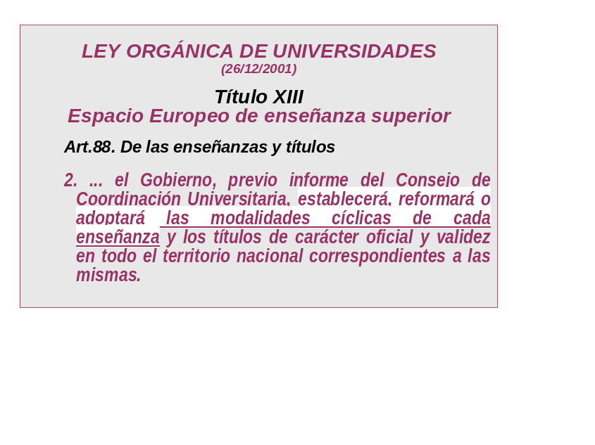
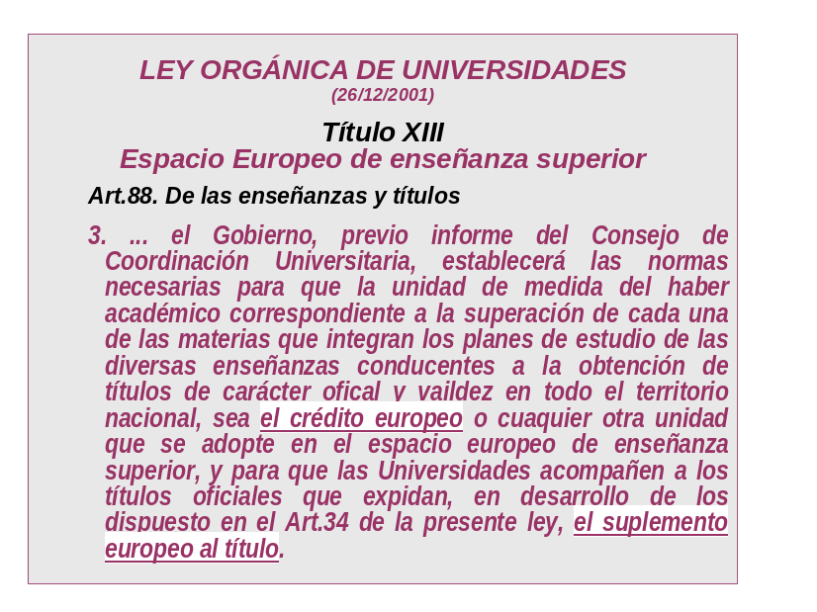La modificación en la definición del crédito español hacia créditos europeos, transferibles y acumulables, debería tener en cuenta algunos puntos importantes como:

- La naturaleza del crédito. Éste, siguiendo los criterios ECTS, tiene que estar basado en el trabajo que el alumno debe realizar para tener la formación adecuada (conocimientos y competencias). El concepto de unidad de crédito debe reflejar el trabajo necesario para una formación académica integral mediante un aprendizaje adecuado que permita desarrollar en el alumno una capacidad de análisis y síntesis. El contenido de las clases teóricas, clases prácticas, seminarios, tutorías y evaluaciones dependerá de los objetivos que se deseen alcanzar
- La adopción de 60 créditos por curso académico (1 crédito equivale a 1/60 del trabajo real del curso completo)
- El trabajo del profesor, como punto relevante para ayudar al alumno en su formación. Es importante poner de manifiesto que, en esta propuesta, no se altera la dedicación actual del profesorado, al contrario, se incentiva su labor

El nuevo crédito español, para cumplir con las directrices europeas, podría definirse como:

La unidad de valoración de la actividad académica, en la que se integran armónicamente, tanto las enseñanzas teóricas y prácticas, otras actividades académicas dirigidas, y el volumen de trabajo que el estudiante debe realizar para superar cada una de las asignaturas

Esta definición se aprobó en el plenario de la CRUE en diciembre de 2000.

La elección del trabajo del estudiante como base para el crédito europeo es, sin duda, una medida pragmática para la transferencia de créditos. Si se acepta que el curso de una Universidad donde se envía a un estudiante es equiparable en calidad y nivel de conocimiento a la de la universidad de origen, la cuantificación del esfuerzo del estudiante en créditos permitirá una equiparación o equivalencia fácil.

Conviene distinguir entre los dos sistemas de créditos, los presenciales y los asociados al trabajo del estudiante:
- Los créditos presenciales, que miden las horas de clases teóricas o prácticas, miden realmente la enseñanza como el trabajo del profesor (asociado a sus retribuciones)
- Los créditos que miden el trabajo del estudiante están enfocados hacia el aprendizaje hacia la consecución de unos objetivos bien definidos. La mayor o menor calidad de un curso no viene dada por el mayor o menor número de horas impartidas o la brillantez del Profesor, sino por la capacidad del estudiante de asimilar y dominar los temas con capacidad crítica de análisis y síntesis

Siguiendo el trabajo “Marco de aprendizaje autónomo y significativo” del Prof. Aurelio Villa (Universidad de Deusto), la opción por un sistema de aprendizaje autónomo y significativo conlleva la visión de que éste responde mejor a las necesidades del presente y del futuro. En este estudio, se hace un análisis de los distintos modelos y sus características. Así, el proceso de enseñanza-aprendizaje se compone de dos polos: enseñanza, cuyo protagonista principal es el profesorado, y el aprendizaje, cuyo protagonista principal es el alumnado.

Si el proceso se sitúa o se enfatiza en un determinado polo, esto conlleva subrayar unas determinadas características. Observando la enseñanza-aprendizaje como un proceso bipolar, se pueden evaluar sus características distintivas y según se aproxime más al polo de la enseñanza o al polo del aprendizaje tendremos como referencia fundamental al profesor o al alumno. Probablemente la mejor opción debe de considerar ambos métodos llegando a un equilibrio que vendrá determinado por los contenidos de las áreas de estudios.

La adopción del crédito europeo supone, no sólo un método de cuantificación, sino la elección de una filosofía de fondo, basada en el trabajo del estudiante (workload) que implicará un nuevo enfoque sobre métodos docentes.

3.2. Asignación de créditos

La asignación de créditos es uno de los capítulos más complejos del sistema ECTS ya que depende de múltiples factores, como la duración del curso académico, la carga lectiva, la dedicación del estudiante y, los más importantes, el área de estudio de cada titulación, el nivel de la misma y los objetivos propuestos.

CURSO ACADÉMICO | DATOS UE | VALORES  MEDIA | VALORES  PROPUESTOS | PROPUESTA  ESPAÑA
SEMANAS/CURSO | 34 - 40 | 37 ± 3 | 40 | 38  15+15+8 EXAM
HORAS/SEMANA | 40 - 42 | 41 ±1 | 40 | 40
HORAS/CURSO | 1.400 - 1.680 | 1.540 ± 140 | 1.600 | 1.520
CRÉDITOS/CURSO | 60 | 60 | 60 | 60
CRÉDITOS/SEMANA | 1,7 - 1,5 | 1,6 ± 0,1 | 1,5 | 1,6 ± 0,1
HORAS/CRÉDITO | 25 - 30 | 27,5 ± 2,5 (9%) | 25 - 30 | 25 ± 5%  25 - 30

Tabla 5. Valores medios de la UE y propuestas para la convergencia

En primer lugar habrá que tener en cuenta los datos básicos generales de organización de un curso académico y el número de horas correspondientes, ya que estos datos servirán como base para calcular los valores relativos de los créditos.

Si consideramos los valores medios europeos (Tabla 5) y valoramos los datos españoles de duración del curso académico, se podría hacer una propuesta para España que coincidiría con la propuesta que se está debatiendo en el grupo de Consejeros ECTS y Promotores del Suplemento al Diploma coordinados por la EUA.

Es interesante que el valor del crédito permita una variación numérica, ya que las diferentes áreas de estudio van a tener requerimientos específicos de mayor o menor esfuerzo del estudiante, sin llegar a variaciones demasiado grandes, como el 20% admitido en la Ley italiana de 1999. Se podría considerar una variación del 5% que permitiría valorar el crédito entre 22,5 y 27,5 horas o, como segunda opción, no definir directamente el intervalo entre 25 y 30, siguiendo la recomendación del grupo de expertos europeos.

Una vez definido el valor del crédito habrá que asignar a cada asignatura de cada titulación los créditos correspondientes.

Existen distintos modelos de asignación de créditos, todos ellos basados en la estimación del trabajo real del estudiante para preparar sus exámenes y alcanzar la formación adecuada para su área de conocimiento. Según el artículo "Calculation of ECTS Credit Points" (Dr. Robert Wagenaar, Groningen University) y las conclusiones del proyecto "Tuning Educational Structures in Europe" - "Calculation of credits in terms of workload" sobre este tema, existen algunos puntos importantes a tener en cuenta en la asignación de créditos.

El problema se puede afrontar de dos maneras básicas: desde la "totalidad o máximos" (top) o desde la "singularidad o mínimos" (bottom).

Desde la "sigularidad o mínimos", significa tomar como punto de partida cada asignatura. En este caso no queda claro cuál puede ser la posición de cada unidad de curso frente a la totalidad de la titulación. Se corre el riesgo de que cada Profesor sobrestime (raras veces infravalore) su asignatura. Esto llevaría a una demanda exagerada de trabajo para el alumno, situación existente en la actualidad en España en numerosas titulaciones.

Se recomienda, por tanto, la adopción desde la totalidad o desde máximos, donde realmente el crédito se traza desde el aprendizaje. Este proceso requiere conocer los resultados esperados en la formación (teórica y práctica) del estudiante a tres niveles:

- Contenido de la titulación en su conjunto (capacitación profesional)
- Contenido del programa de estudio curso por curso
- Contenido de cada asignatura

Todo ello debe quedar reflejado en términos del trabajo adecuado para un estudiante medio. Esta consideración es teórica, ya que el estudiante medio no existe. Aún con esta premisa se pueden hacer estimaciones sobre el tiempo de trabajo y el nivel de los estudiantes: un buen estudiante puede invertir más tiempo obteniendo mejores notas y viceversa.

3.2.1. Relación entre créditos ECTS y trabajo del estudiante

Si se admite la idea de estudiante medio, el trabajo del estudiante (workload) puede relacionarse con los créditos de forma matemática. El cálculo puede presentar cierta complejidad ya que se deberán considerar algunos puntos importantes:

- Número de horas de contacto por cada asignatura
- La preparación necesaria antes y después de cada clase
- La duración de la asignatura en semanas
- La cantidad de trabajo independiente del alumno, parámetro más difícil de calcular ya que depende también de la complejidad de cada disciplina. Este trabajo independiente incluye:
- Recogida y selección de materiales de estudio
- Lectura y asimilación de los materiales
- Preparación de exámenes orales y/o escritos
- Redacción de un trabajo
- Trabajo independiente de laboratorio

Uno de los puntos importantes a tener en cuenta es la diferencia que existe entre clases teóricas y prácticas. El esfuerzo que debe realizar un estudiante es muy distinto para asimilar los conocimientos en cada caso y dependerá siempre del área de estudio.

Son muchos los intentos de cuantificar el valor de los créditos considerando el trabajo del estudiante, en algunos casos dando pautas excesivamente detalladas y complejas.

Por ejemplo se ha intentado definir el número de páginas/tiempo que un alumno puede leer un estudiante en el área de Humanidades. En este caso se podrían utilizar los siguientes parámetros:
- En un primer curso, un estudiante puede leer entre 4 y 5 páginas por hora (textos normales). Se incluye en este tiempo la comprensión del texto y la preparación de un examen
- En cursos más avanzados, la media se sitúa entre 6 y 7 páginas
- La escritura de una página de un trabajo requiere la lectura previa de 100 páginas (monografías científicas)

Con estos datos se puede realizar el cálculo de trabajo del estudiante, tal como se puede ver en un ejemplo de un seminario de nivel avanzado, con las siguientes características:

- Horas de contacto 2/semana durante 15 semanas (semestre)
- Redacción de un trabajo de 15 páginas (cada estudiante)
- Lectura de textos básicos
- Lectura de trabajos específicos y comentario de los mismos (reflexión crítica)

Este curso tendría la siguiente asignación de créditos:

- Horas de contacto 2h/semana durante 15 semanas (30 horas) 1.0 ECTS
- Redacción de 15 páginas (cada estudiante) (1500 pg leídas)* 9.0
- Lectura de textos básicos (330 pg a 6 pg/h = 55 ) 2.0
- Lectura de trabajos específicos (reflexión crítica) (2h/semanax 15) 1.0
- Recopilación de material 1.0
TOTAL 14.0

(1000 páginas = 6 créditos ECTS; 1000/6 = 160 ; 160 h = 4 semanas = 6 créditos)

Con el fin de aportar algunos ejemplos que puedan ayudar en el actual proceso español, se ha realizado un posible modelo de asignación de créditos en titulaciones españolas teniendo en cuenta el tiempo de estudio en relación con clases teórica o prácticas.

En el área de ciencias (Químicas, Biológicas, Geológicas) se ha estimado que una buena aproximación podría ser:
- Esfuerzo equivalente a 1 hora teórica 1 h presencial + 1.5 - 2 de estudio
- Esfuerzo equivalente a 1 hora de prácticas 1 h presencial + 0.75 de estudio

Con una relación teoría/prácticas de 70% a 30%.

Estos valores deben de considerarse aproximados para el área específica, ya que en otras áreas se deberían ajustar a distintos valores según los requerimientos específicos.

Se ha elegido la titulación de Ingeniería Química como ejemplo de cálculo y se ha comparado la diferencia existente entre:
- la asignación de créditos por ajuste numérico a 60 créditos por curso, dando un valor relativo al crédito (Anexo II Primer curso)
- la asignación de créditos revisando la carga de trabajo del alumno teniendo en cuenta las horas de docencia teórica y práctica, considerando la media europea de 25 horas de trabajo/crédito (Anexo II)
Se puede apreciar como el ajuste (b), considerando que el trabajo para preparar las prácticas es inferior a las clases teóricas, es mejor que el ajuste numérico a 60 (a) que se viene utilizando en la actualidad, en la mayoría de las universidades españolas, para equiparar de una forma inmediata los créditos españoles a créditos ECTS en los programas de movilidad. Esta última aproximación, aunque útil, es errónea al no variar conceptualmente el valor del crédito y rebajar el nº de créditos por asignatura. Este error aumenta en cursos con un número de créditos españoles superior a 60.
El ajuste se puede realizar con o sin modificar la actual carga lectiva (horas presenciales) dependiendo de las titulaciones. En el caso de Ingeniería química se ha considerado que no era necesario modificar esta carga en esta primera aproximación. Según los cálculos habría un exceso de carga lectiva en los últimos cursos aunque, por el área de estudio, se podría aumentar el valor del crédito al valor máximo o prolongar el número de semanas del curso académico.

El cálculo de los créditos, teniendo en cuenta los valores recomendable de horas teóricas y prácticas + horas de estudio, es un ejercicio útil ya que, en esta primera aproximación puede quedar claro si la carga lectiva es excesiva. En aquellas titulaciones donde se aprecie un grave desajuste habría que replantear el plan de estudios con las nuevas directrices. Además, al mismo tiempo que se estudia la asignación de créditos sería aconsejable revisar los planes de estudio para adaptarlos a los dos ciclos con competencias profesionales definidas.

Esta primera aproximación no tiene, sin embargo, en cuenta la valoración directa de estudiantes y Profesores. En un estudio coordinado por la Dra. Carmen Ruiz Rivas, que se adjunta en el Informe Técnico sobre el Suplemento Europeo al Título, se valora la asignación de créditos en la Licenciatura de Matemáticas utilizando cuestionarios específicos para Profesores y alumnos. Sin duda esta aproximación puede dar una valoración más correcta en la asignación de créditos.

En este sentido se podrían dar algunas recomendaciones que pueden quedar resumidas en la Tabla 6, que pone de manifiesto la relación entre asignación de créditos y estructura de titulaciones.

Todas las aproximaciones pueden ser útiles pero es evidente que el cálculo numérico no basta, se necesita siempre la decisión del/los Profesor/es que debe/n evaluar la dificultad real de cada asignatura y también la opinión de los estudiantes.

La asignación de créditos debe ser siempre un proceso:

- Propuesto por las autoridades académicas
- Meditado y consensuado con los Profesores (cuestionarios, evaluaciones)
- Comprobado con los alumnos (cuestionarios, evaluaciones)
- Revisado año por año para evaluar eventuales incorrecciones

Una de las mayores contribuciones del proceso de asignación de créditos es la reflexión, inevitable, acerca del diseño de las titulaciones en cuanto a sus contenidos y métodos docentes.

3.2.2. Relación entre créditos ECTS y sistema de calificaciones
La escala de calificaciones ECTS se propone como una unidad común para evaluar la calidad de los resultados académicos que pueden ser objeto de una interpretación muy diferente según el país, la disciplina, e incluso el centro de que se trate.

La Comisión Europea invitó a un grupo de expertos para poner a punto la escala de calificación ECTS, con el fin de ayudar a los centros a interpretar las calificaciones obtenidas por los estudiantes ECTS en los centros de acogida. Las calificaciones ECTS y grados ECTS (Guía del Usuario ECTS) representan una información complementaria sobre las calificaciones asignadas al estudiante.

En la actualidad se está revisando la escala para llegar a un modelo más ajustado a la realidad en los distintos países ("ECTS grading scale", documento borrador Dr. Richard de Lavigne, ECTS Counsellor) y se están viendo también los posibles programas informáticos que permitan convertir fácilmente las notas en grados ECTS ("ECTS grades from mark lists", Dr. Dave Snowden, Brunel University, UK; "Grade Conversion Revisited", Dr. Berry Bock & Harm Stumpel, Hogeschool voor Economische Studies, Amsterdam, NL).

En España, el objetivo sería facilitar una conversión rápida e inmediata de las calificaciones nacionales para permitir su lectura en todos los países de la UE, condición indispensable para una futura inserción en el Suplemento Europeo al Título.

El sistema de calificaciones español deberá tener mayor flexibilidad numérica con:
- 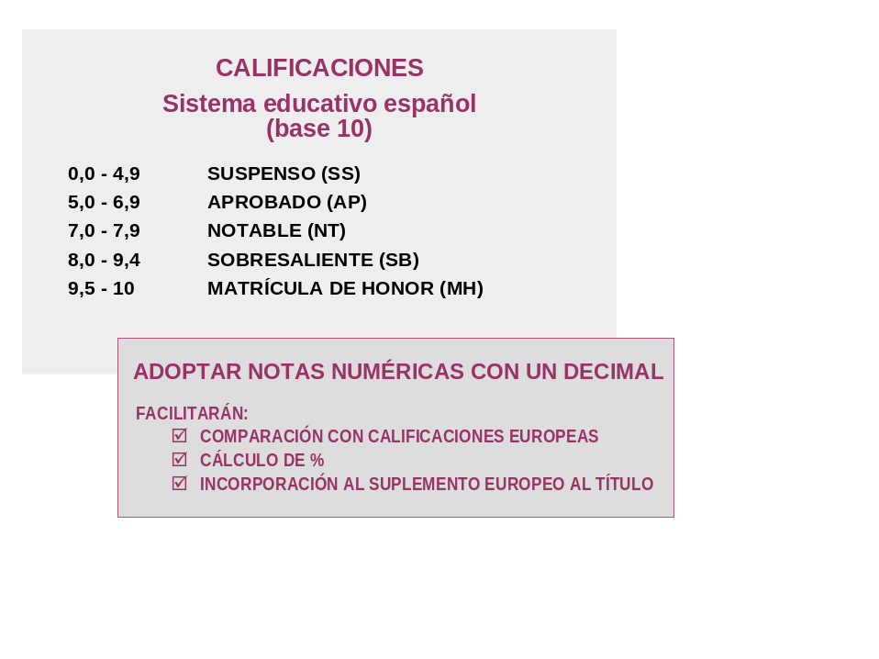La introducción de notas numéricas y el cálculo de los % relativos de cada curso para su adaptación al sistema postulado en el ECTS
- Estas calificaciones numéricas se completarían añadiendo la escala de grados ECTS normalizada y la referencia a los % por curso.
Adoptando estas modificaciones sobre el sistema actual, sería suficiente para poder aplicar cualquier escala numérica y/o porcentual que se adopte en la UE con la consiguiente facilidad de adaptación a los software de conversión automática.

3.2.3. Relación entre créditos ECTS y dedicación del Profesorado
El nuevo sistema de créditos europeos no sólo implica un cambio conceptual que afecta al estudiante sino también que va a afectar también al Profesor. Es importante destacar que con este sistema se deberá considerar una nueva fórmula para calcular la dedicación del Profesorado. No se deberán tener en cuenta sólo las horas de docencia presenciales y tutorías (que frecuentemente quedan devaluadas a algunas preguntas apresuradas antes de los exámenes) ya que los profesores tendrán, cuando se adopten los nuevos métodos docentes, que invertir un tiempo mayor en la preparación de sus asignaturas y en la atención personalizada de los estudiantes.

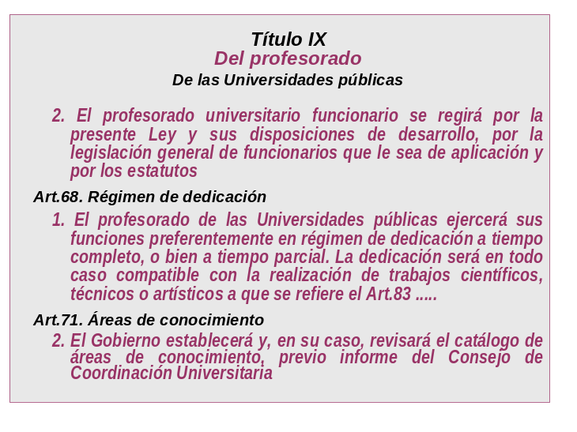
4. Repercusiones de la implantación de créditos ECTS

4.1. Estructura de Titulaciones

La adopción de los créditos ECTS y su asignación está directamente relacionada con uno de los puntos básicos de la convergencia europea: la estructura cíclica de las titulaciones teniendo en cuenta los perfiles profesionales que determinarán sus contenidos específicos.

Aunque la estructura de las titulaciones será objeto de un informe específico, se incluye la Tabla 6 que indica, de forma resumida, los puntos que se deberán tener en cuenta en el diseño de las titulaciones en relación con la asignación correcta de los créditos ECTS.

Tabla 6. El crédito europeo y la estructura de las titulaciones

"LA TITULACIÓN DEBERÁ CONSTAR DE 2 CICLOS CON TITULACIÓN QUE HABILITE AL MERCADO DE TRABAJO"

DECÁLOGO PARA EL DISEÑO DE UNA TITULACIÓN

- DEFINIR PERFILES Y CONTENIDOS DE CADA CICLO SEGÚN CUALIFICACIÓN DEL TÍTULO
- DATOS EUROPEOS
- DATOS MERCADO LABORAL NACIONAL
- DATOS MERCADO LABORAL LOCAL
- DATOS ASOCIACIONES PROFESIONALES
- EXPERIENCIA DE LA UNIVERSIDAD (ESPECIALIDADES)
- DEFINIR LONGITUD DE LOS CICLOS
- DATOS EUROPEOS
- HOMOGENEIDAD POR ÁMBITO DE CONOCIMIENTO
- POSIBILIDADES DE ORGANIZACIÓN:
- 3+2 = 180 + 120 CRÉDITOS ECTS
- 4+1 = 240 + 60 CRÉDITOS ECTS
- 4+1,5 = 240 + 90 CRÉDITOS ECTS
- ELABORAR EL PLAN DE ESTUDIOS
- PRIMER CICLO = TRONCALIDAD
- SEGUNDO CICLO = ESPECIALIZACIÓN
- MÓDULOS (5 O 6 CRÉDITOS)
- ASIGNAR CRÉDITOS SEGÚN VOLUMEN DE TRABAJO DE CADA CICLO Y ASIGNATURA
- DISEÑO DE ASIGNATURAS
- EXPERIENCIA PROFESORADO
- CUESTIONARIOS / ENCUESTAS
- PROFESORES
- ALUMNOS
- DEFINIR MÉTODOS DOCENTES Y DE APRENDIZAJE
- DEFINIR EVALUACIONES Y EXÁMENES
- ELABORAR LA GUÍA DOCENTE SIGUIENDO LA NORMATIVA UE
- REALIZAR UN SEGUIMIENTO DE LA CORRECTA ASIGNACIÓN DE CRÉDITOS DURANTE CURSOS ACADÉMICOS SUCESIVOS
- CUESTIONARIOS / ENCUESTAS
- PROFESORES
- ALUMNOS
- PRODUCIR CERTIFICADOS ACADÉMICO NORMALIZADOS (CADA CURSO)
- PRODUCIR EL SUPLEMENTO EUROPEO AL TÍTULO AL TÉRMINO DE LA TITULACIÓN

4.2. Los créditos ECTS y el Suplemento Europeo al Título

Como se ha visto, uno de los principales objetivos en la educación superior europea es poder llegar a la adopción de un sistema común de acumulación y trasferencia de créditos y calificaciones que permita una lectura fácil en todos los estados de la UE para permitir una libre circulación de profesionales en un área sin fronteras.

Cabe destacar que la Confederación de Rectores Europeos, consciente de su trascendencia, ha iniciado la promoción del Suplemento al Diploma como herramienta indispensable para facilitar el reconocimiento de títulos en la UE.
En este Suplemento al Diploma se indica, específicamente, que todas las asignaturas cursadas deberán referirse a créditos ECTS y notas del sistema europeo (ECTS grades) ("Universities in the Political Arena" - 19th Conference of Rectors and Presidents of European Universities of Technology).
Fig. 6 - Esquema de contenidos del Suplemento Europeo al Título
Se ha preparado un informe técnico específico sobre el Suplemento Europeo al Título con ejemplos que pueden ser útiles en la implantación de este documento en España.

Es importante destacar como la expedición del Suplemento Europeo al Título queda supeditado a la adopción correcta de los créditos europeos (ECTS). En este proceso el Consejo de Coordinación Universitaria va a tener un papel fundamental en la definición de los elementos comunes. Entre estos elementos el catálogo de perfiles profesionales será, como se ha visto en el Apartado anterior, la clave para determinar los contenidos de las titulaciones, su estructura y, a su vez, la correcta asignación de créditos.
5. CONCLUSIONES

El desarrollo y la implantación de todos los puntos revisados permitirá una convergencia de los sistemas educativos según las nuevas directrices europeas. La finalidad última será llegar a una formación competitiva de nuestros estudiantes para un mercado de trabajo que supera nuestras fronteras.

La Universidad, como cualquier entidad pública, se encuentra en un momento de cambio importante por su interacción directa en una sociedad que se ve marcada por:

- La búsqueda de una identidad cultural europea
- La necesidad de mantener y reforzar los valores sociales y éticos
- La necesidad de adaptación ante los cambios tecnológicos y socioeconómicos

La respuesta de la Universidad debe ser medida y correcta por la gran influencia que tiene sobre la juventud en formación, base para el desarrollo de la sociedad del futuro.

Es importante considerar que ante la preconizada unidad del espacio común europeo se contrapone la diversidad multicultural, en parte heredada de un pasado histórico complejo que enriquece nuestro viejo continente, en parte producida por los flujos migratorios actuales.
Tal como se expuso en la conferencia de Pisa en 1994, "The university: facing up to its european responsabilities", sólo con una respetuosa comprensión de la pluralidad se puede garantizar que la Unión Europea se reafirme como un modelo de coexistencia armoniosa. Precisamente para mantener la pluralidad es imprescindible adoptar sistemas que permitan una fácil comprensión de los distintos sistemas educativos y esto se puede lograr con la adopción del sistema ECTS con todas sus implicaciones, tal como se resume en el Esquema 1.

Esquema 1. Principales puntos implicados en el proceso de convergencia en la UE

En España, con la aprobación de la LOU, estamos en un momento especialmente importante para definir nuestro futuro dentro del espacio europeo de educación superior y tener un lugar predominante, como corresponde a un estado de una riqueza cultural y un desarrollo envidiado por otros estados de la UE.

No debemos olvidar que España sigue siendo un importante referente para América Latina y que, al ser el castellano es uno de los idiomas más hablados en el mundo, cualquier mejora en nuestros sistemas universitarios repercutirá en una mayor competitividad de nuestras universidades y nuestros estudiantes.

La universidad española debe estar preparada para asumir los nuevos retos, dentro de un marco normativo claro que permita desarrollar progresivamente, después de una reflexión profunda, cada uno de los puntos básicos que aseguren una convergencia real hacia un sistema universitario europeo. No se trata de innovar partiendo de cero, sino de mejorar los sistemas existentes en sintonía con el resto de países de la UE.

La correcta implantación de la LOU mediante el desarrollo de los correspondientes decretos deberá ser un proceso coordinado entre Ministerio, Universidades sin olvidar las demandas sociales (Esquema 2).

Esquema 2. Implicaciones de la implantación y desarrollo de la LOU

Esquema 3. Implicaciones de la implantación y desarrollo de la LOU en las Universidades
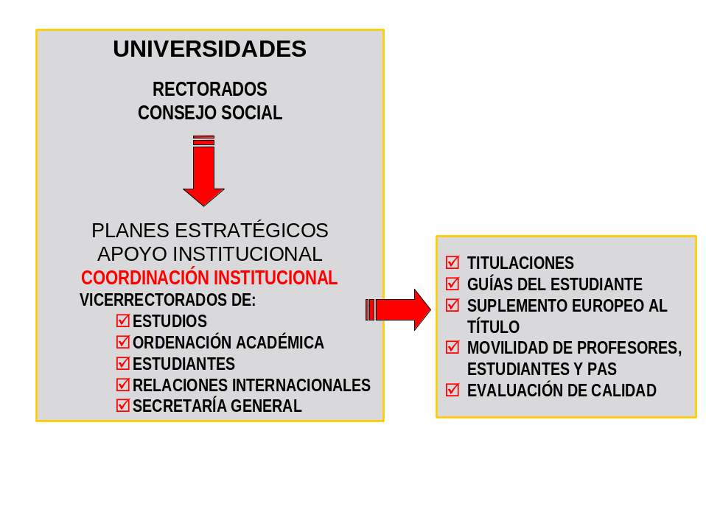
La Universidad, en su doble vertiente investigadora y docente, deberá tener un papel importante en la definición de la nueva dimensión europea (Esquema 3) adoptando la reorganización que va a implicar todo el proceso. Éste va a requerir un tiempo de adaptación para asimilar correctamente todos los cambios. Será sin duda un proceso costoso pero necesario para nuestro sistema educativo.

